

**FIRAT ÜNİVERSİTESİ**

TEKNOLOJİ FAKÜLTESİ

Yazılım Mühendisliği Bölümü

**YMH219 – NESNE TABANLI PROGRAMLAMA**

Dersi Proje Uygulaması ve Dokümantasyonu

### Ticari Otomasyon

**Geliştiren**

225541043 Mehmet BULUT

**Proje Yürütücüleri**

Dr. Öğr. Üyesi V. Cem BAYDOĞAN

Arş. Gör. Hüseyin Alperen DAĞDÖGEN

**HAZİRAN – 2024**

**ÖNSÖZ VE TEŞEKKÜR**

**ÖNSÖZ**

Bu proje, yeni teknolojileri deneyimleme ve kendimi geliştirme fırsatı bulduğum bir süreç oldu. Gerek teknik bilgim gerekse yazılım geliştirme yeteneklerim açısından bana önemli bir tecrübe kazandırdı.

Bu çalışmada öğrendiğim bilgiler ve edindiğim deneyimler, mesleki hayatımda önemli bir temel oluşturacaktır. Projeyi yapmam için teşvik eden hocalarıma teşekkür ediyorum.

**Mehmet BULUT**

|  |
| --- |
| 1. **GİRİŞ** |
| * 1. Projenin Tanıtılması   2. Projenin Amacı   3. Projenin Kapsamı   4. Kullanılacak Teknolojiler |
| 1. **PROJE PLANI** |
| * 1. Sistemin Kullanıcıları   2. GANT İş Akış Diyagramı   3. İşlevsel İhtiyaçlar (Olmazsa Olmazlar)   4. İşlevsel Olmayan İhtiyaçlar (İlave Özellikler)   5. UML Diyagramları (Class, Activity, Use-Case, Squence, Interaction her projede olacak) |
| 1. **PROJE GERÇEKLEŞTİRİLMESİ** |
| * 1. Modüllerin ve Tüm Formların Tasarımı (Her form resim olarak koyulup açıklanacaktır)   2. Veritabanı Tasarımı (ER Diyagramı)   3. Çıktılar & Raporlar (Her projede .pdf çıktısı üretilecektir) |
| 1. **PROJEDE ÖNGÖRÜLEN EKSİKLİKLER** |
| * 1. Proje planında yapılması planlanmış ancak eksik kalan modüllerin listesi   2. Projeye eklenmesi içeriği zenginleştirecek modüllerin listesi |
| 1. **PROJE TESLİM** |
| Tüm projeler kaynak kodlarla beraber setup (.exe) dosyası oluşturulup teslim edilecektir. Kurulumla ilgili tüm adımlar bu bölümde resimli anlatılacaktır. |
| 1. **SONUÇ** |
| * Projenin genel değerlendirmesi (artıları, eksileri, tercih edilme sebebi) * Projenin geliştirme süresi boyunca size katkısı nedir? |
| 1. **KAYNAKLAR** |

1. **GİRİŞ**

**Projenin Tanımı:** Bu proje, ticari işletmelerin yönetim süreçlerini kolaylaştırmayı hedefleyen bir otomasyon sistemidir. Geliştirdiğimiz yazılım sayesinde, işletme sahipleri veya yöneticileri, veritabanındaki verilere hızlıca erişebilir, analizler yapabilir, raporlar oluşturabilir ve genel süreçlerini daha verimli bir şekilde yönetebilirler. Bu yazılım, kullanıcı dostu bir arayüzle donatılmıştır ve ticari işletmelerin genel iş akışını hızlandırmak için tasarlanmıştır.

**Projenin Amacı:** Bu projenin temel amacı, kullanıcıların işletmelerindeki verileri yönetmesini kolaylaştırmak ve verimliliği artırmaktır. Otomasyon sistemi, kullanıcıların veritabanı üzerinde işlemleri kolayca yapabilmesini, çeşitli analizler yapabilmesini ve daha hızlı kararlar alabilmesini sağlamaktadır.

**Projenin Kapsamı:**

1. **Yönetici Modülü (Masaüstü Uygulama):**
   * Şifremi unuttum işlemi
   * Eğer şifre 3 kere yanlış girilirse kullanıcı uygulamadan atılır.
   * Departmanlar, personeller, cariler, kategoriler ve ajanda notları üzerinde CRUD (Listele, Ekle, Güncelle, Sil) işlemleri.
   * Kategori, cariler ve departman istatistiklerinin grafiklerle görselleştirilmesi.
   * Qr, barkod oluşturulması ve çözümlenmesi.
   * Ajandadaki notların yönetilmesi.
   * Kategorileri, carileri, departmanları ve ürünleri düzenleme.

### ****Kullanılan Teknolojiler****

• **SQL:** Veritabanı yönetimi ve sorgulama işlemleri için kullanılmıştır. İşletme verileri SQL Server'da tutulmaktadır.

• **C#:** Uygulamanın ana programlama dili olarak kullanılmıştır. C# ile veritabanı işlemleri ve iş mantığı geliştirilmiştir.

• **DevExpress:** Gelişmiş ve kullanıcı dostu arayüzler oluşturmak için DevExpress bileşenleri kullanılmıştır.

• **Visual Studio:** Yazılım geliştirme ortamı olarak kullanılmıştır.  
• **Entity Framework:** Veritabanı ile uygulama arasındaki iletişimi kolaylaştıran bir ORM (Object-Relational Mapping) aracıdır.  
• **Windows Forms:** Masaüstü uygulamaları için arayüz geliştirilmesinde kullanılmıştır.  
• **XtraReports:** Raporlama için kullanılmıştır, bu sayede kullanıcılar işletme verilerini görsel olarak analiz edebilir.  
• **Git & GitHub:** Versiyon kontrolü için Git ve GitHub kullanılmıştır.

1. **PROJE PLANI** 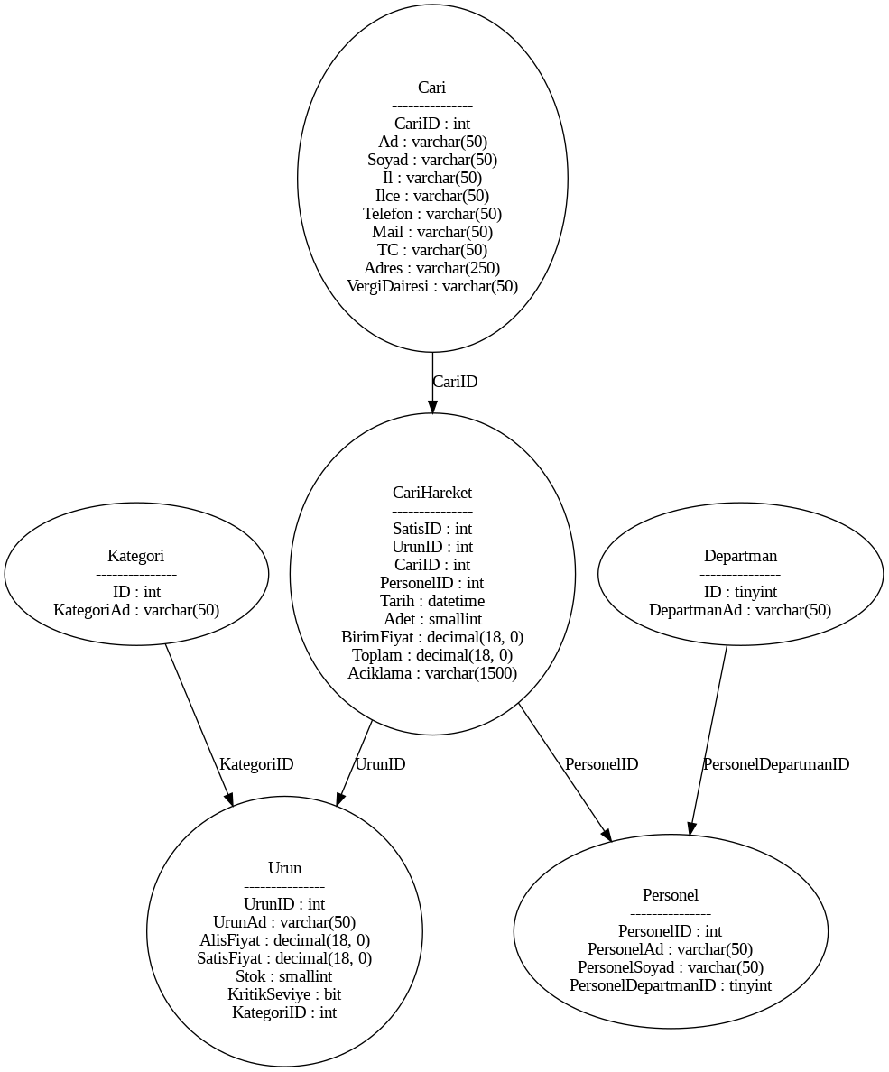

**Class diyagramı**

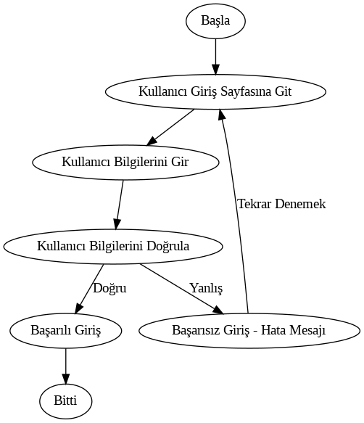

**Activity diyagram**

|  |  |
| --- | --- |
| Proje Adı: | **EBTicaret Yönetim** |
| Amaç/Vizyon: | Bu projenin temel amacı, kullanıcıların işletmelerindeki verileri yönetmesini kolaylaştırmak ve verimliliği artırmaktır. Otomasyon sistemi, kullanıcıların veritabanı üzerinde işlemleri kolayca yapabilmesini, çeşitli analizler yapabilmesini ve daha hızlı kararlar alabilmesini sağlamaktadır.  Proje, ticari işletmelere yönelik farklı modüller içermektedir. Bu modüller; ürün yönetimi, satış işlemleri, personel yönetimi, raporlama, muhasebe işlemleri gibi birçok işlevi kapsamaktadır. Ayrıca, kullanıcılar sisteme giriş yaparak verileri kolayca güncelleyebilir, yeni veriler ekleyebilir, ürün envanterini takip edebilir, müşteri bilgilerini saklayabilir ve raporlar oluşturabilir. |
| Sistemin Kullanıcıları: | * Yönetici * Cariler * Personeller |
| İşlevsel İhtiyaçlar: | * Departmanlar, cariler, personeller ve ajandaya alınan notlar için CRUD (Oluştur, Oku, Güncelle, Sil) işlemleri. * Admin, cariler ve personellerle ilgili çağrı istatistiklerini grafiksel olarak görüntüleyebilmelidir. * Yönetici girişi ile tüm verilere giriş sağlanır. |
| İşlevsel Olmayan İhtiyaçlar: | * Veri güvenliği için kullanıcı doğrulama ve yetkilendirme. * Kullanıcı dostu ve kolay erişilebilir bir arayüz. * Hızlı ve ölçeklenebilir altyapı. * Verilerin gizliliğini ve bütünlüğünü sağlama mekanizmaları. |
| İsteğe Bağlı Özellikler: | * Yönetici girişinde şifremi unuttum kısmı * Ajandaya not ekleme * Carileri düzenleyebilme * Carilerin, kategorilerin ve sistemde ekli olan nerdeyse her şey dair temel istatistiklerin grafiksel olarak gösterimi. * Araçları kullanma |
| Kullanıcı Arabirimi Öncelikleri: | * Kolay anlaşılır bir görünüm. * Grafikler yardımıyla verileri görselleştirme. |
| Raporlar: |  |
| Kullanılacak Teknolojiler | - **Programlama Dili:** C#  - **Veritabanı:** Microsoft SQL Server (MSSQL).  - **ORM:** Entity Framework.  - **Grafik ve Veri Görselleştirme:**  - **Arayüz Tasarımı:** DevExpress |
| Kullanılacak Araçlar | * **Visual Studio 2022:** Projenin geliştirilmesi için kullanılan IDE. * **SQL Server Management Studio (SSMS):** Veritabanı yönetimi ve sorgu işlemleri için. * **DevExpress:** Masaüstü uygulamasında kullanıcı arayüz tasarımı için. * **Git veya GitHub:** Proje versiyon kontrolü ve yedekleme için. |

1. **PROJE GERÇEKLEŞTİRİLMESİ**

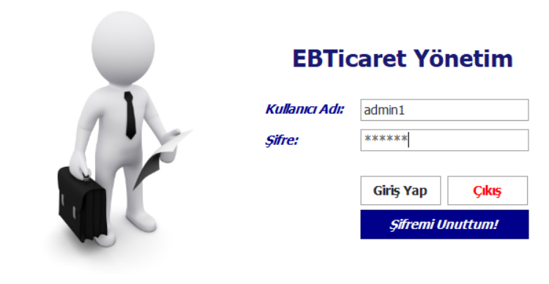

**Yönetici Girişi**

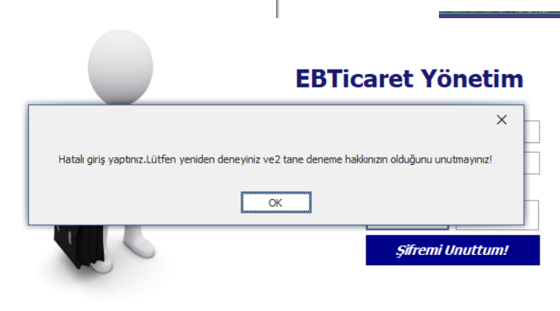

**Eğer 3 kere şifreyi yanlış girerse uygulamayı kapatır.**

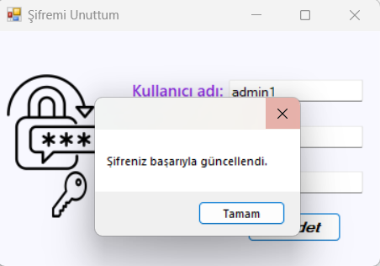

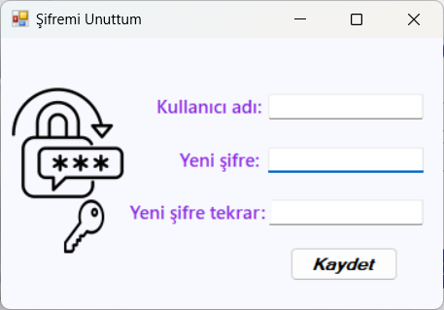

**Kullanıcı şifremi unuttum butonuna tıklayarak şifresini yenileyebiliyor. Yenilenen şifre veritabanına kaydediliyor.**

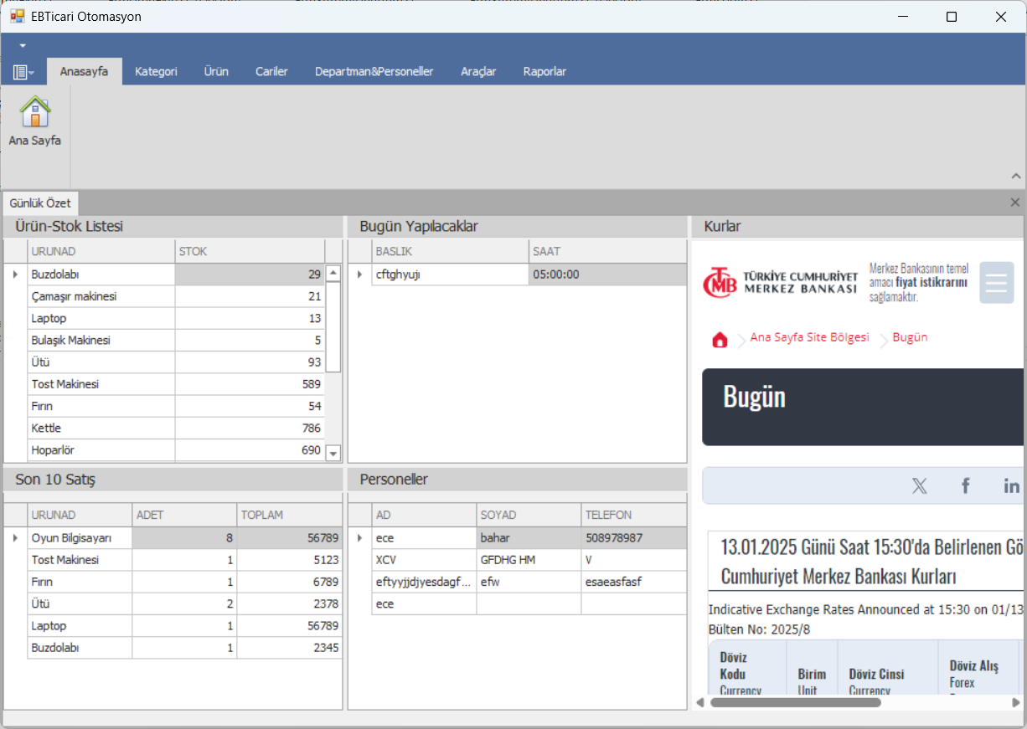

**Otomasyonun anasayfası. Burada genel birkaç bilgi yer alıyor. Kurlar sayfamı internetten canlı site olarak gösteriyorum. WebView2 kullandım.**

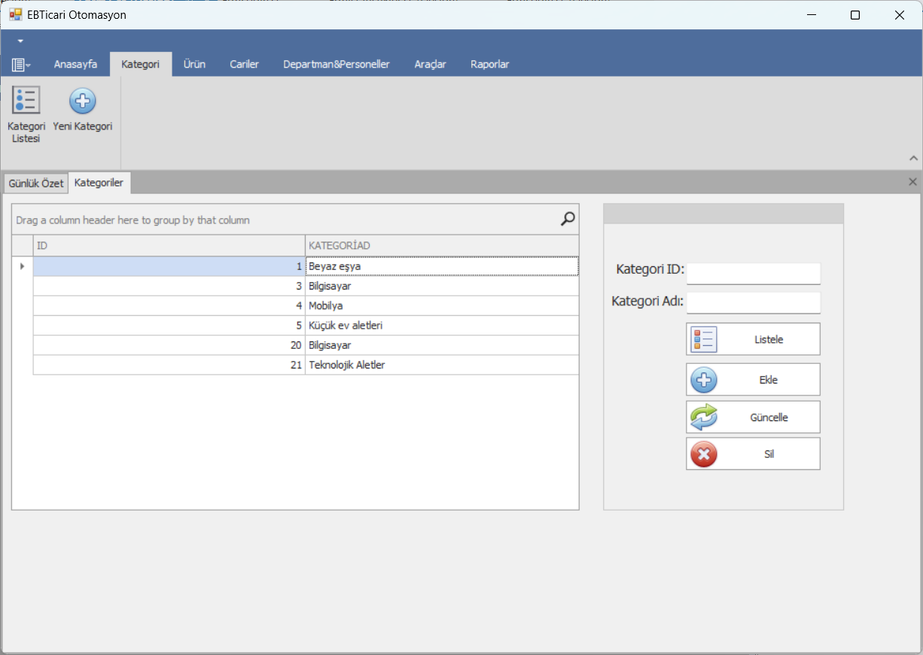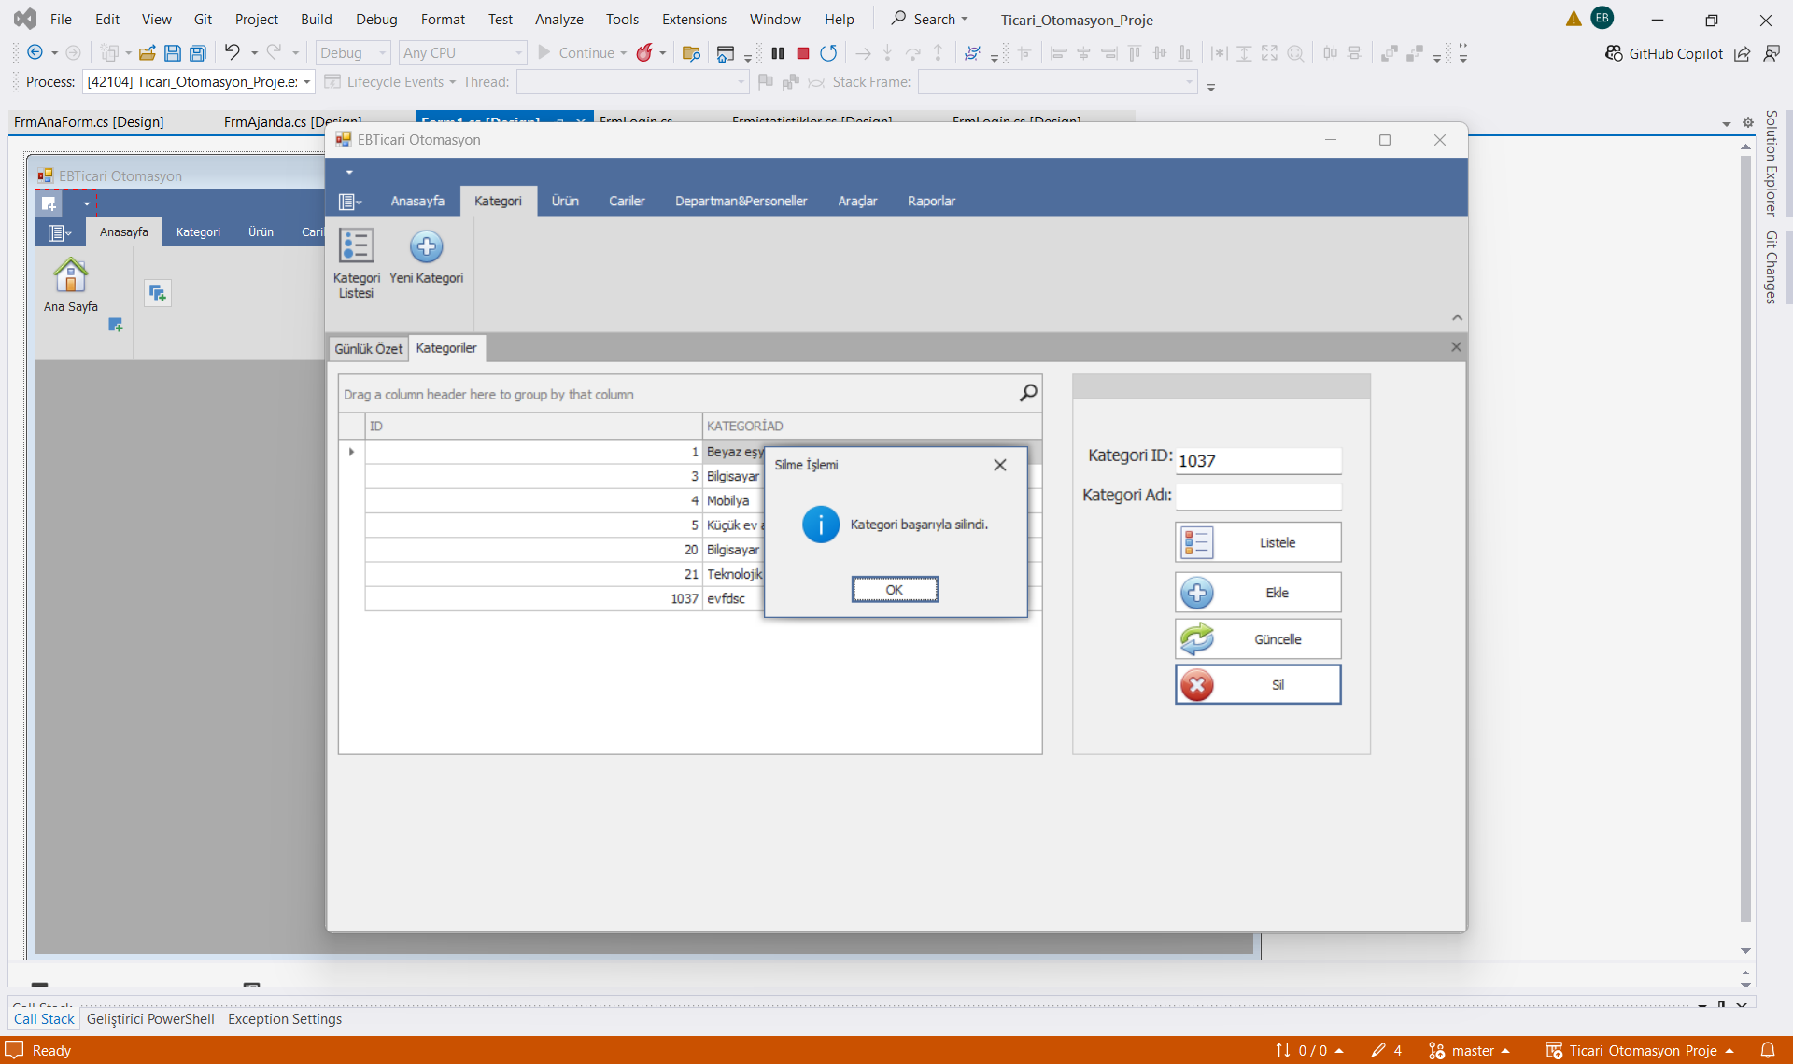

**Kategorileri görebildiğimiz kısım. Ekleme, güncelleme ve silme işlemleri yapılabiliyor.**

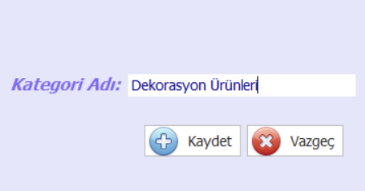

**Kategori ekle butonunu kullanarak da bu form sayesinde kategori ekleyebiliriz.**

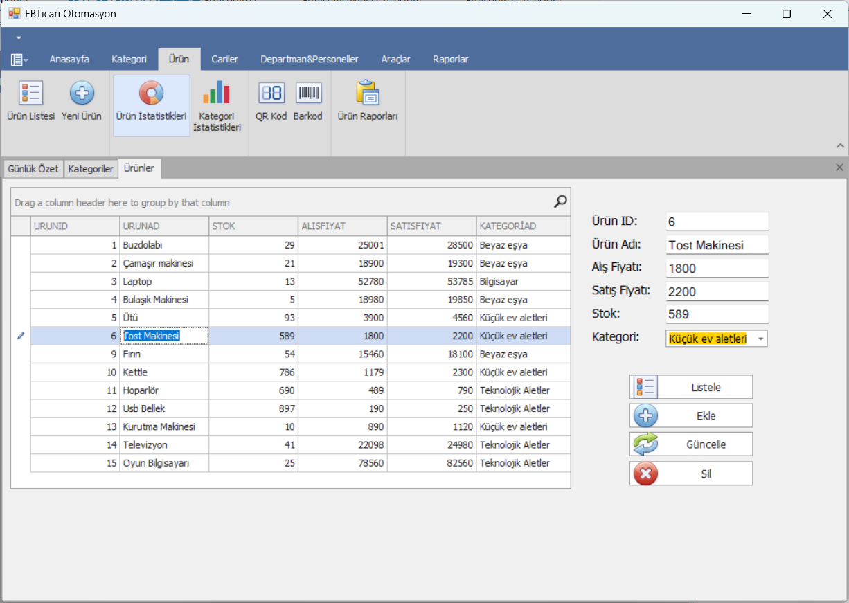

**Ürünleri listelediğimiz form. Yine CRUD işlemlerini bu formda da gerçekleştirebiliyoruz.**

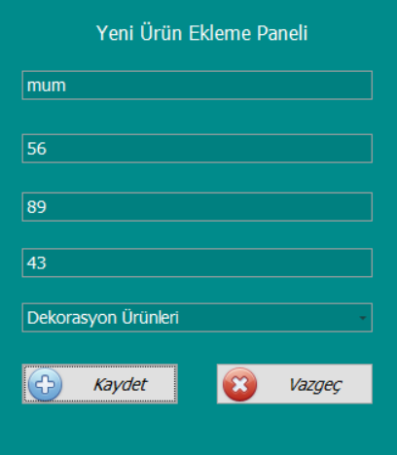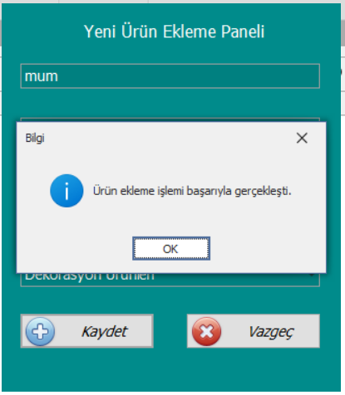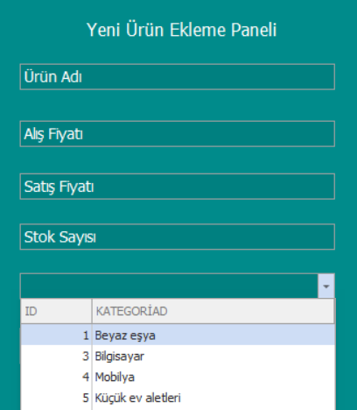

**Yeni ürün ekleme paneli**

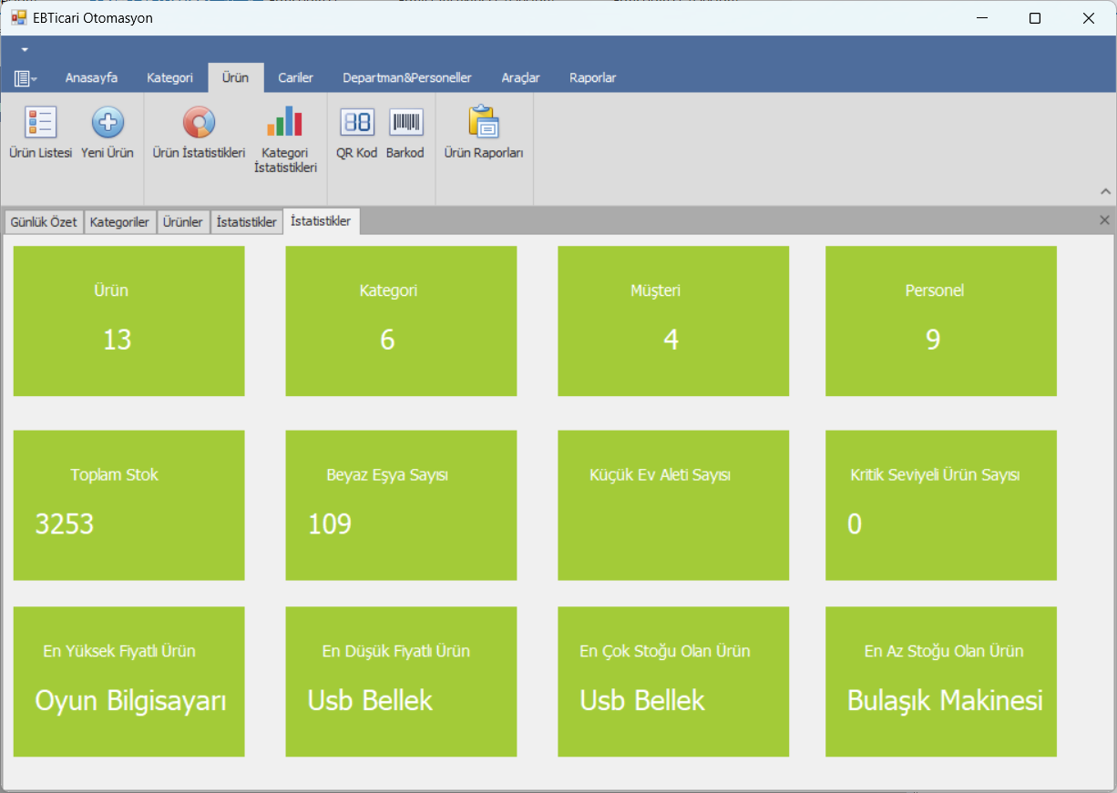

**Ürün istatistikleri**

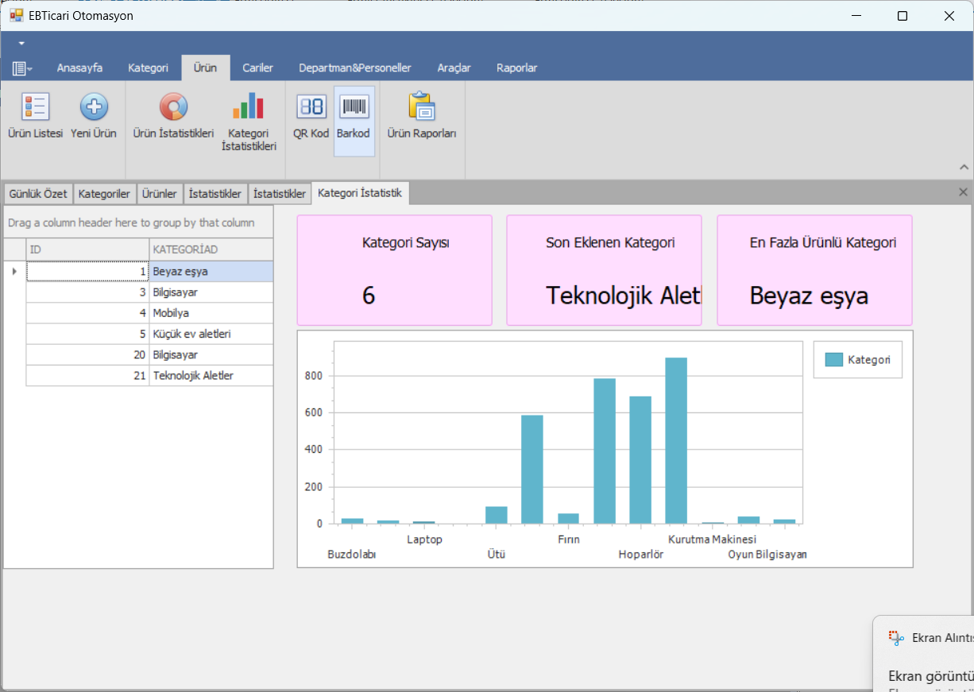

**Kategori istatistikleri**

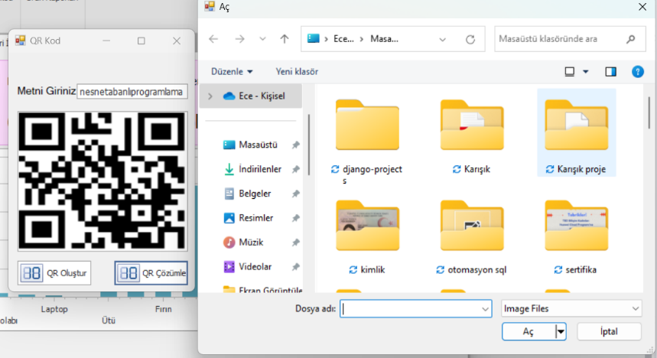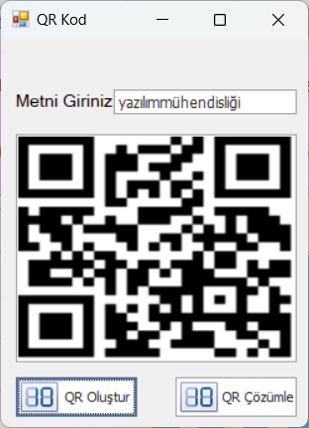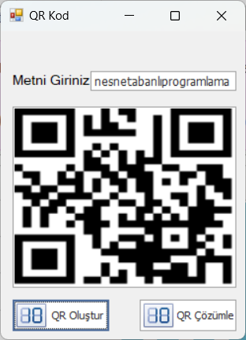

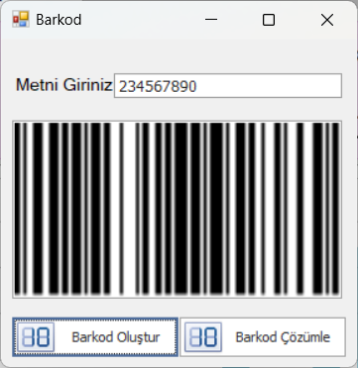

**İstediğimiz ürün için ya da herhangi bir şey için Qr kod ve barkod oluşturup aynı zamanda daha önceden oluşturulmuş olan Qr kod ve barkodları çözümleyebiliyoruz.**

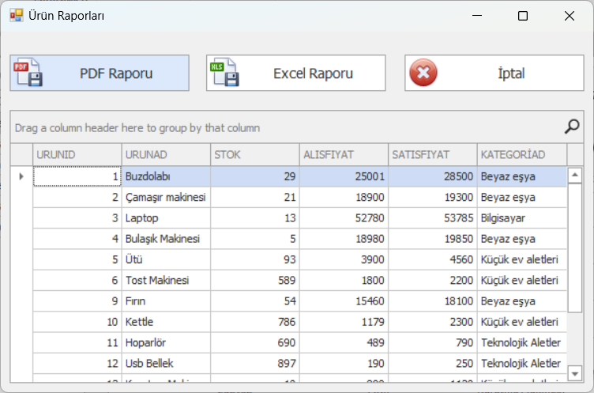

**Ürünleri sistem kendisi rapor haline çeviriyor ve biz hangi formatta istersek o formatta bilgisayara kayıt olmasını sağlıyor.**

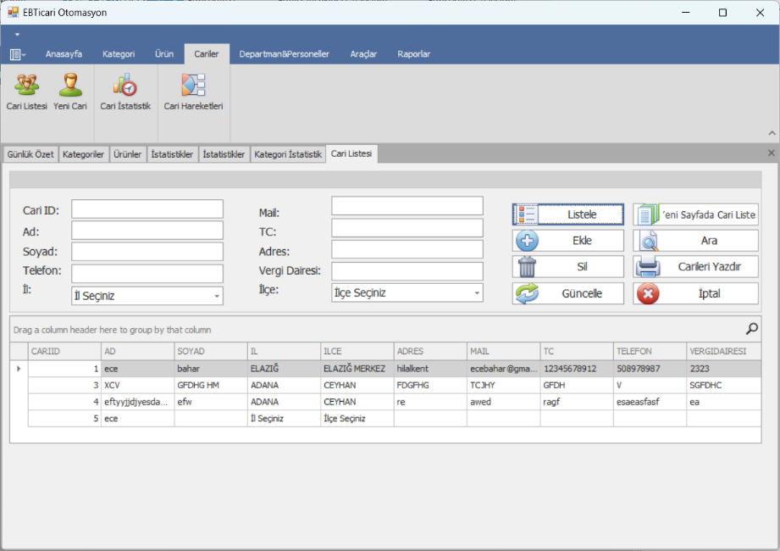

**Cari listesi. Yeni carileri buradan ekleyebiliyoruz ya da “yeni sayfada cari…“ butonunu kullanarak yeni bir sekmede de ekleyebiliriz. Aynı şekilde CRUD işlemleri yapılmakta.**

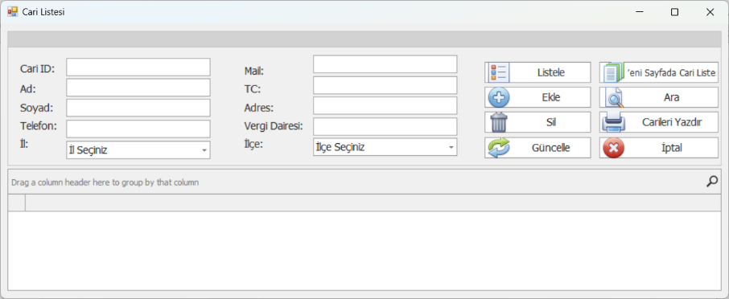

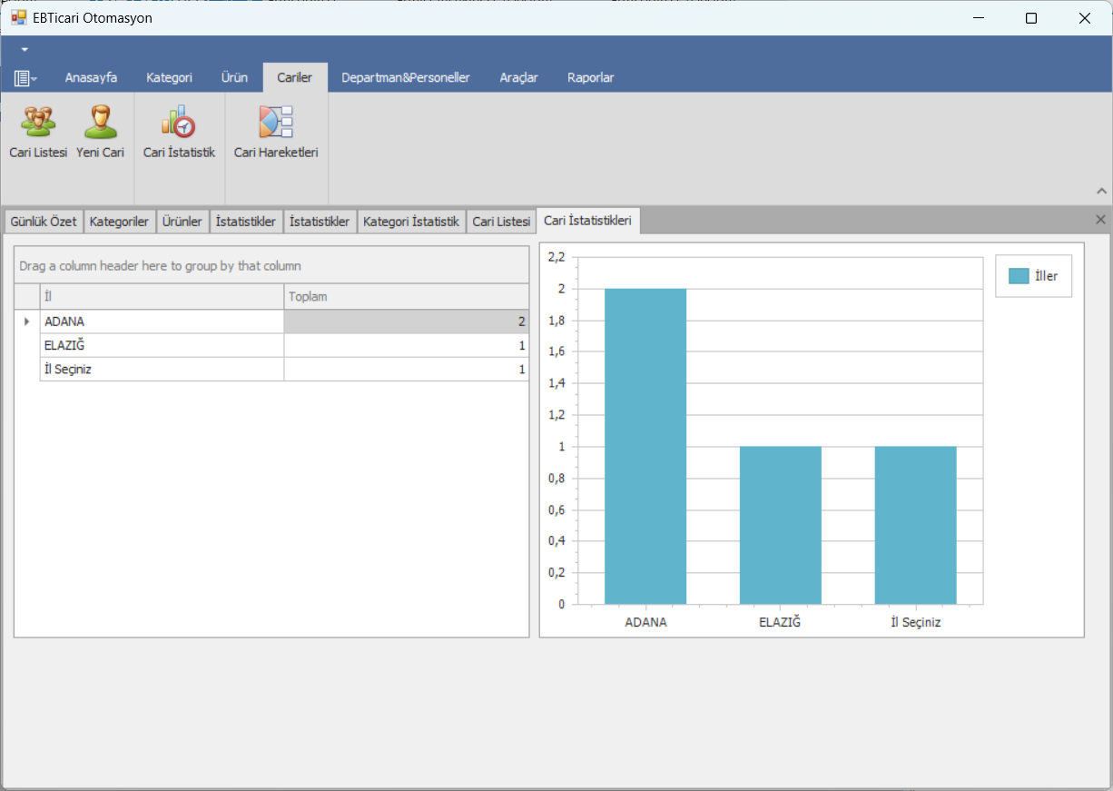

**Cari istatistikleri**

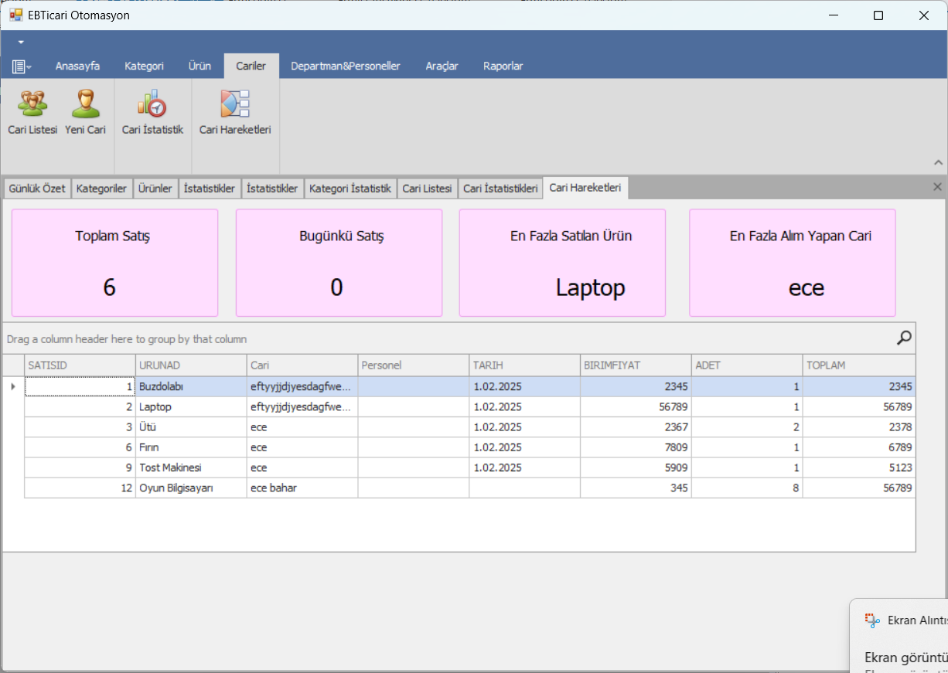

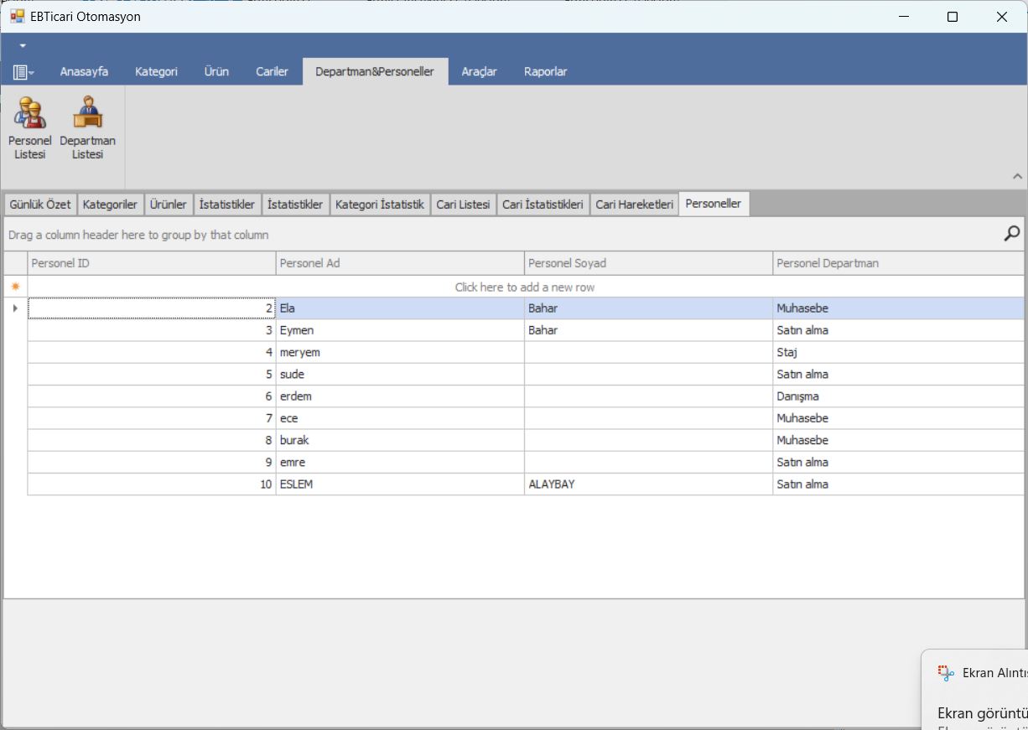**Personel listesi. Click here to add a new row kısmına tıklayarak yeni personel ekleyebiliriz.**

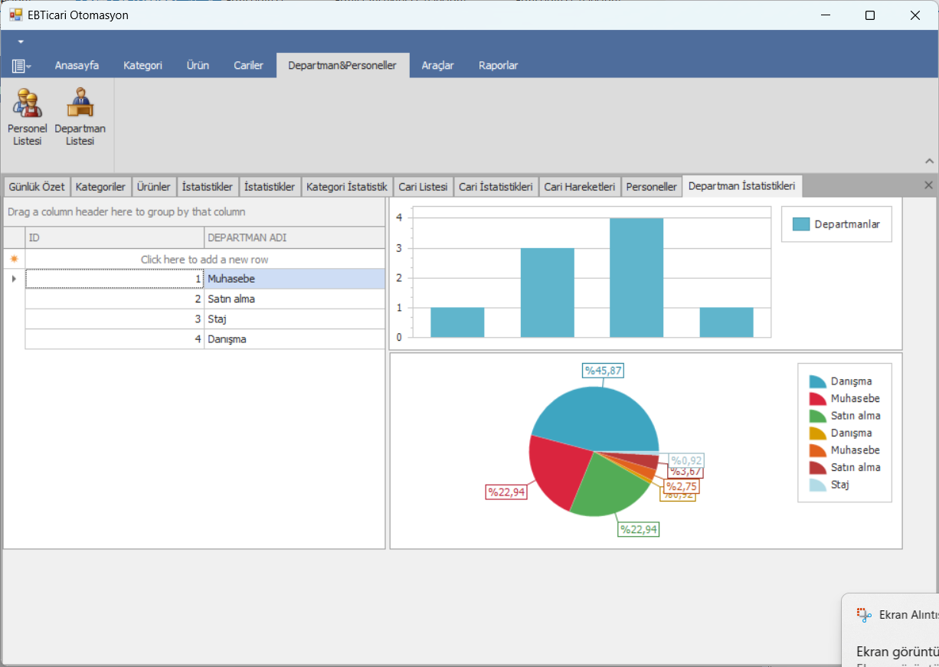

**Depertmanların listesi ve istatistiklerinin bulunduğu form. Depertmanları personeller formundaki gibi ekleyebiliyoruz.**

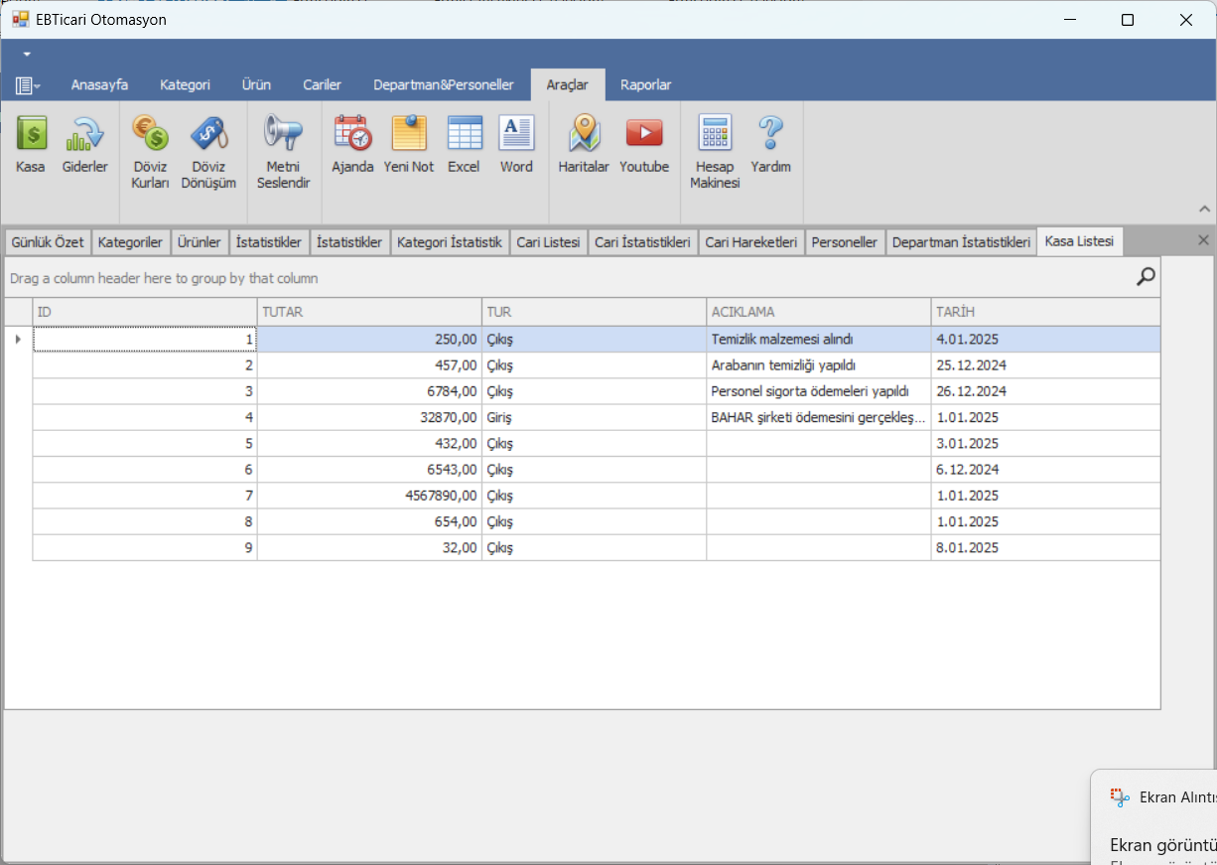

**Kasa listesi formu**

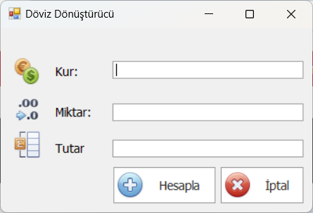

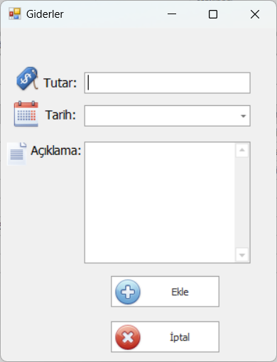

**Döviz dönüştürme formu**

**Giderleri ekleme formu. Eklenen giderler**

**gerekli tablolara yükleniyor**.

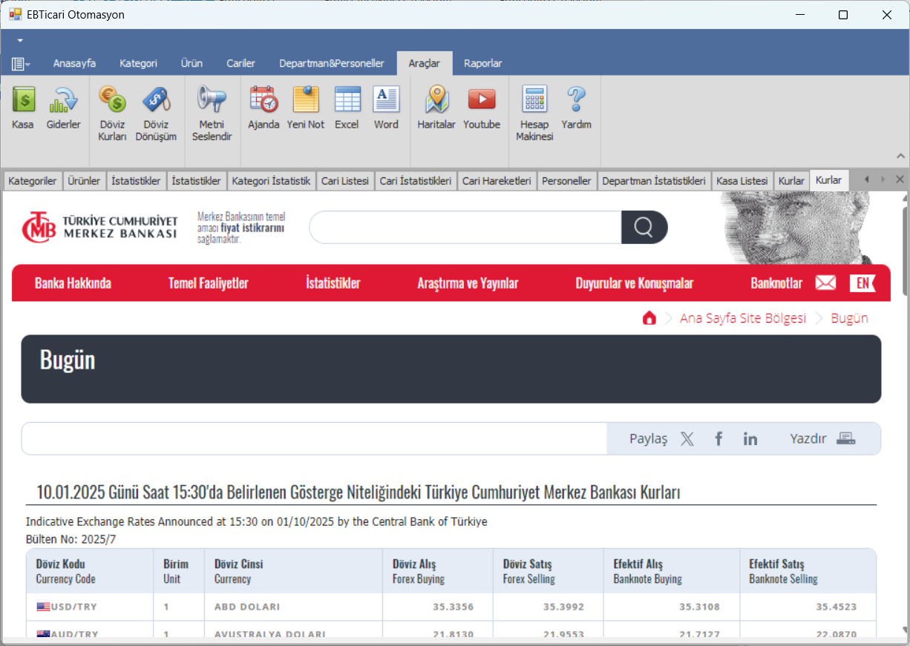

**Webview2 kullanarak merkez bankasının günlük güncellenen kurlar sayfasını projeme ekledim.**

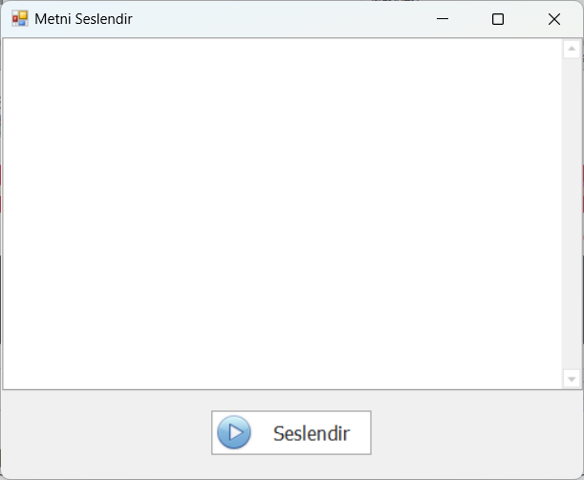

**Yazdığım herhangi bir şeyi seslendirme**

**özelliğini kullanabildiğimiz seslendirme formu**

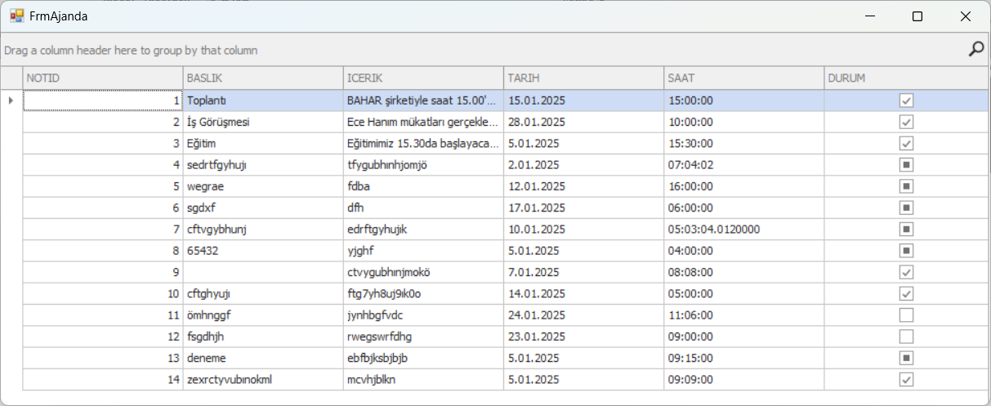

**Anasayfa kısmındaki bugün yapılacaklar kısmında gözüken verilerimiz burda kayıtlı olan verilerdir. Buraya veri kaydetmek içinde aşağıdaki yeni not formunu kullanacağız.**

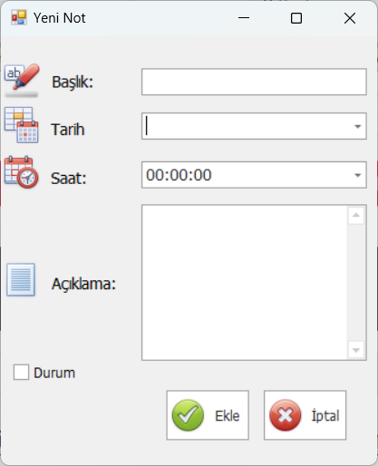

**Yeni not formu**

**NOT: Araçlar kısmında Excel ve Word dosyalarını sistemin kullanıldığı bilgisaar üzerinden açan iki buton daha vardır fakat butonlara basıldığında ekran görüntüsü alınamamaktadır. Direkt uygulamaya yönlendiriliyor.**

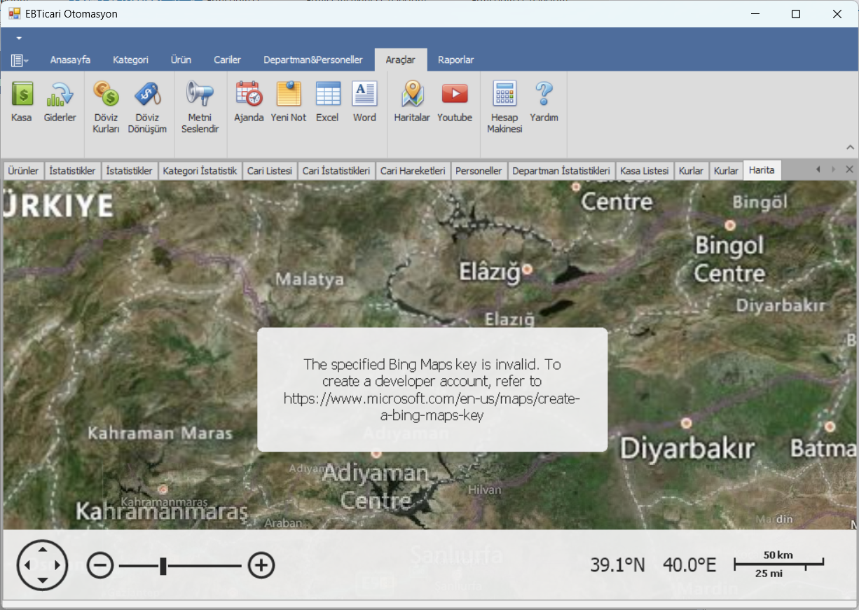

**Bing üzerinden projeme dahil ettiğim Dünya uydu haritası. Bing bir süre önce key vermeyi durdurduğu için uyarı kaldıramadım**

**Youtube sekmesi**

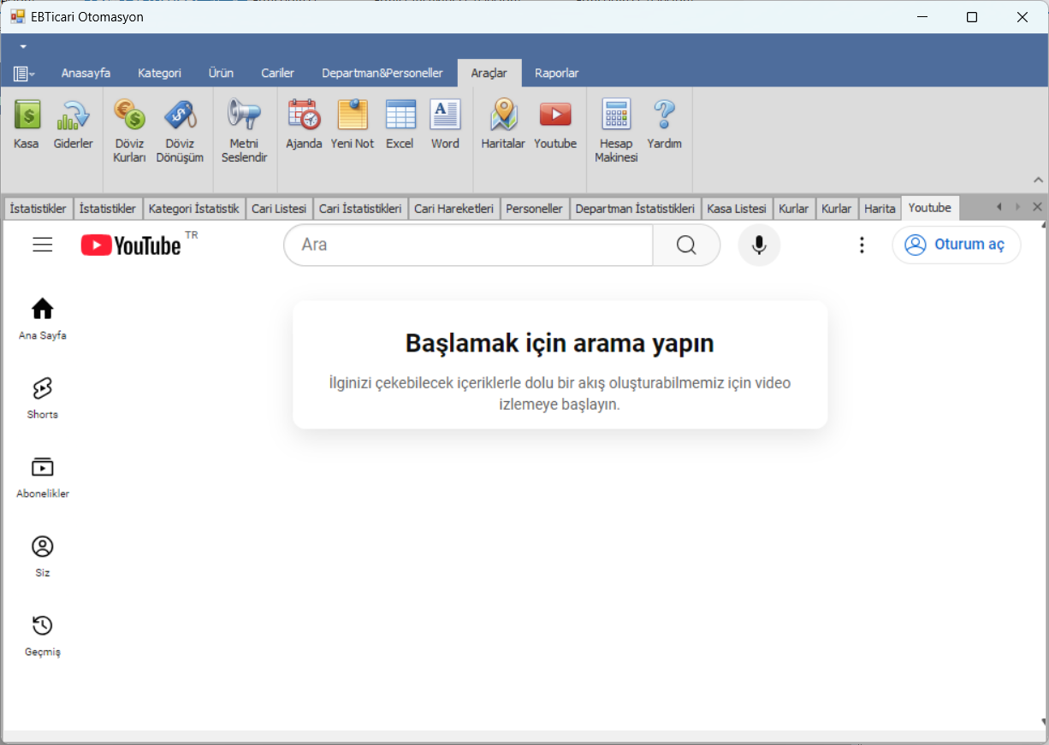

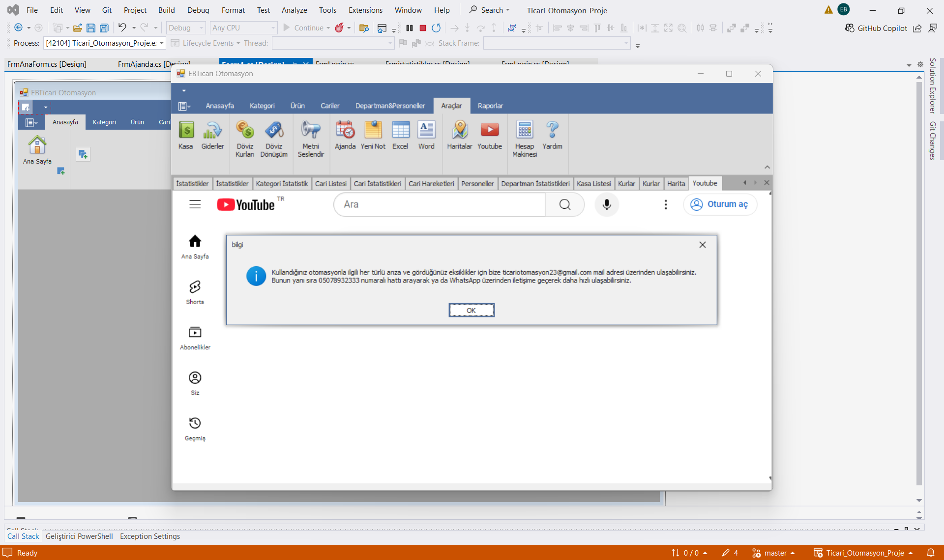

**Yardım butonu**

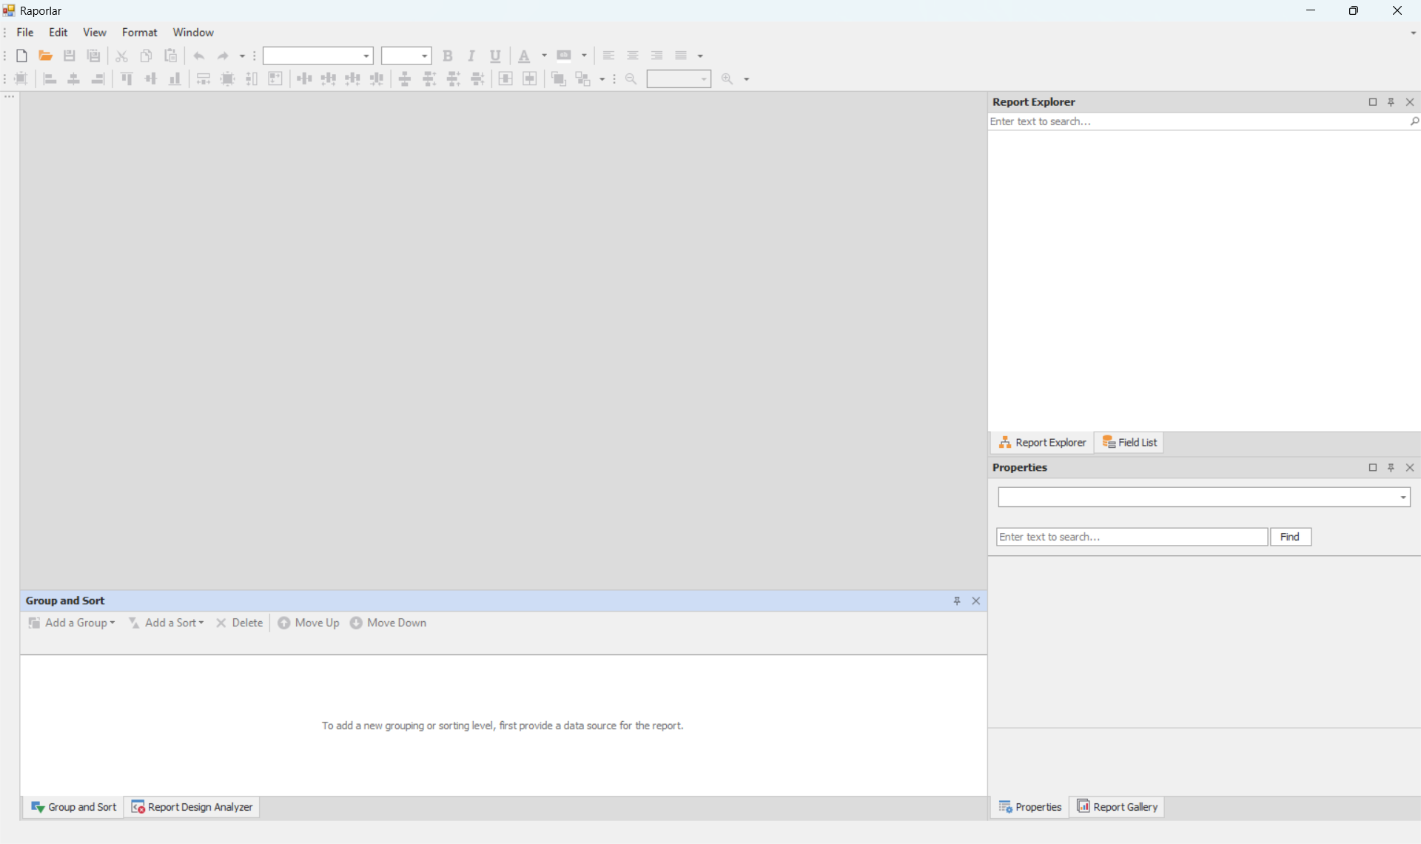

**Son buton ve son form. Sistemin rapor halini bilgisayarımıza istediğimiz formatta indiriyor. Projemizin klasöründen erişebiliyoruz. Aşağıya raporun hem excel formatı hem de PDF formatı eklenmiştir.**

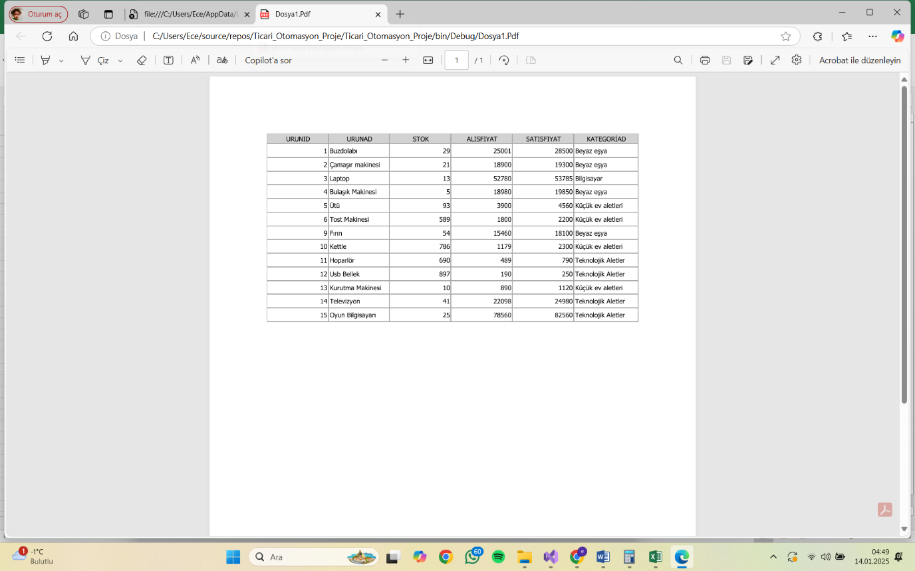

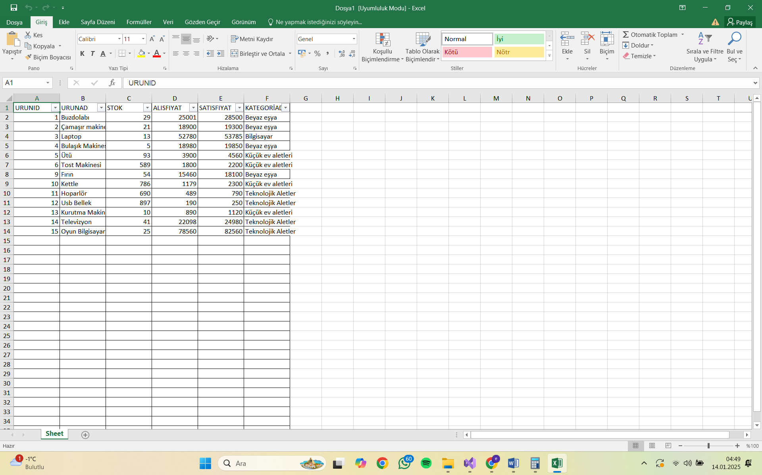

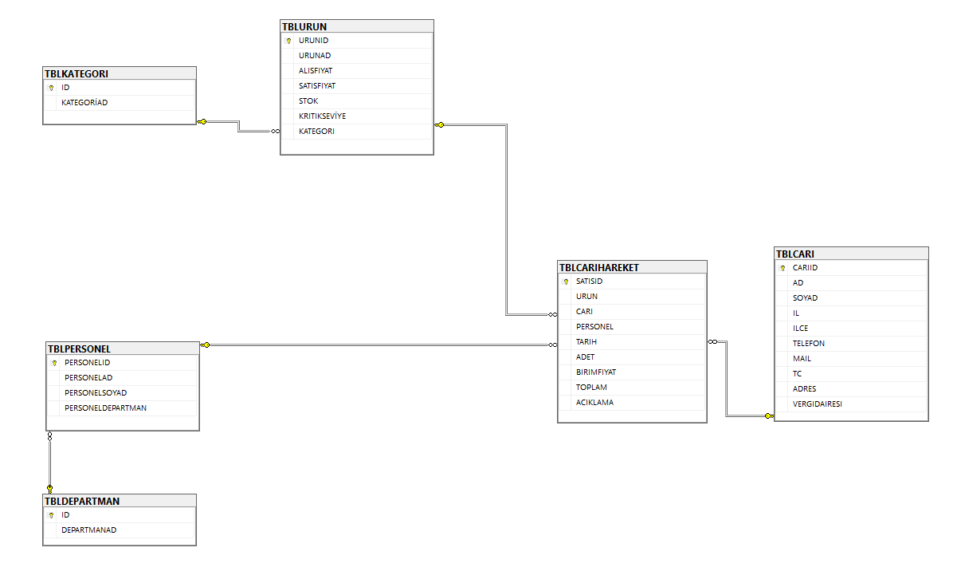

***SQL Database diyagramı***

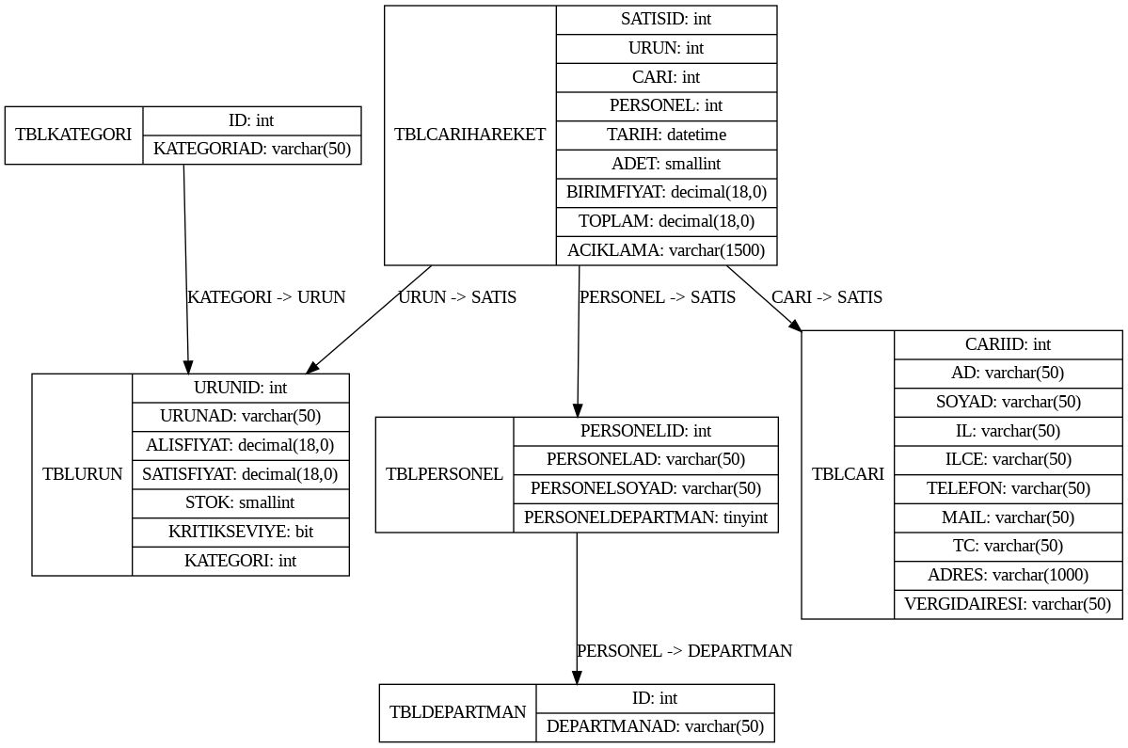 **ER DİYAGRAMI:**

### ****4. PROJEDE ÖNGÖRÜLEN EKSİKLİKLER****

#### 4.1. Proje planında yapılması planlanmış ancak eksik kalan modüllerin listesi:

* Yok.

### ****5.SETUP:EXE DOSYASI****

### https://github.com/ecebaharr/Ticari_Otomasyon_Proje

### ****6. SONUÇ****

* **Projem genel değerlendirmesi:**  
  Kullanacak firmanın büyüklüğümden bağımsız olacak şekilde işlevselliği ön planda olan ticari otomasyon kullanılan şirketlere iş kolaylığı sağlayacaktır. Raporlamalar, kur işlemleri, dinamik bir şekilde entegre edilen döviz kurları gibi kolaylıklar sağlanmıştır.
* **Projenin geliştirme süreci boyunca size katkısı nedir?**  
  Projemi geliştirme sürecimde otomasyonu nasıl veri tabanıyla uyumlu bir şekilde çalıştıracağımı, dinamik web sayfalarını nasıl ekleyeceğimi, hesaplamalar, Qr kod ve barkod oluşturma kısımları nasıl yapabileceğim gibi birçok yeni bilgi öğrendirdi. Yazılım mühendisliği kariyerimde bunları kullanacağım yerlerin olmasını umuyorum. Bilgilerimi gerçek hayat projelerinde de kullanmak istiyorum.

|  |  |  |  |
| --- | --- | --- | --- |
| **Ölçüm Parametresi** | **Sayı** | **Ağırlık Faktörü** | **Toplam** |
| Kullanıcı Girdi Sayısı | 26 | 7 | 182 |
| Kullanıcı Çıktı Sayısı | 28 | 9 | 252 |
| Kullanıcı Sorgu Sayısı | 30 | 5 | 150 |
| Veri Tabanındaki Tablo Sayısı | 12 | 8 | 96 |
| Arayüz Sayısı | 29 | 10 | 290 |
| **Ana İşlev Nokta Sayısı** | (AİN Değeri) | | 970 |

|  |  |
| --- | --- |
| **Teknik Karmaşıklık Sorusu** | **Puan** |
| 1. Uygulama, güvenilir yedekleme ve kurtarma gerektiriyor mu? | 3 |
| 2. Veri iletişimi gerekiyor mu? | 5 |
| 3. Dağıtık işlem işlevleri var mı? | 5 |
| 4. Performans kritik mi? | 2 |
| 5. Sistem mevcut ve ağır yükü olan bir işletim ortamında mı çalışacak? | 4 |
| 6. Sistem, çevrim içi veri girişi gerektiriyor mu? | 3 |
| 7. Çevrim içi veri girişi, bir ara işlem için birden çok ekran gerektiriyor mu? | 2 |
| 8. Ana kütükler çevrim-içi olarak mı günleniyor? | 1 |
| 9. Girdiler, çıktılar, kütükler ya da sorgular karmaşık mı? | 2 |
| 10. İçsel işlemler karmaşık mı? | 3 |
| 11. Tasarlanacak kod, yeniden kullanılabilir mi olacak? | 5 |
| 12. Dönüştürme ve kurulum, tasarımda dikkate alınacak mı? | 5 |
| 13. Sistem birden çok yerde yerleşik farklı kurumlar için mi geliştiriliyor? | 4 |
| 14. Tasarlanan uygulama, kolay kullanılabilir ve kullanıcı tarafından kolayca değiştirilebilir mi olacak? | 3 |
| Toplam (TKF) | 47 |

**0:** Hiçbir Etkisi Yok   
**1:** Çok Az etkisi var   
**2:** Etkisi Var   
**3:** Ortalama Etkisi Var   
**4:** Önemli Etkisi Var   
**5:** Mutlaka Olmalı, Kaçınılamaz